Pemograman Mobile



Gastiadirijal Naufaldy Kestiyanto

2241720001

3I Class

10

Github Link : https://github.com/definitelynotjin/PCVK_Ganjil_2024/blob/main/Week2.ipynb

**STUDY PROGRAM D-IV INFORMATIC ENGINEER**

**INFORMATION TECHNOLOGY DEPARTMENT**

**MALANG STATE POLYTECHNIC**

Soekarno Hatta Street No.9, Jatimulyo, Lowokwaru District, Malang City, East Java

65141

Soal 1

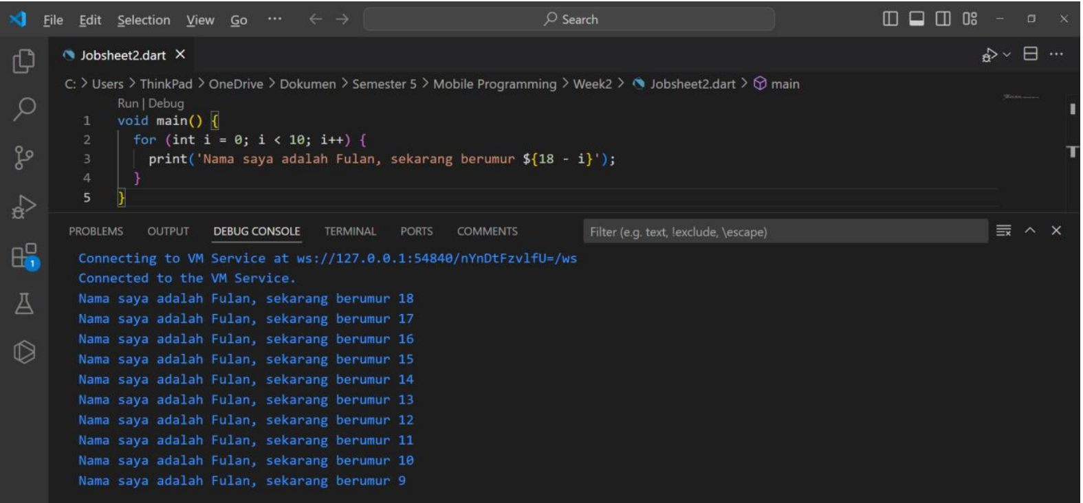

**Soal 2**

• Dart adalah bahasa pemrograman yang digunakan untuk mengembangkan aplikasi Flutter.

• Banyak fitur Flutter, seperti widget dan manajemen state, sangat terkait dengan cara kerja Dart

• Dart adalah bahasa yang aman tipe, yang membantu mendeteksi kesalahan pada waktu compile.

• Memahami cara kerja Dart dapat membantu dalam mengoptimalkan aplikasi Flutter, seperti pengelolaan memori dan pemrosesan yang efisien.

• Dart memiliki sintaks yang relatif sederhana. • Dart mendukung pemrograman asinkron dengan menggunakan async dan await.

**Soal 3**

Dart adalah bahasa pemrograman yang dikembangkan oleh Google, digunakan untuk membangun aplikasi web, server, dan mobile (terutama dengan Flutter). Fitur Utama:

1. Statically Typed: Memastikan tipe data ditentukan pada waktu kompilasi.

2. Asynchronous Programming: Mendukung operasi asinkron dengan async dan await.

3. Berorientasi Objek: Mendukung pemrograman berorientasi objek dengan kelas dan objek.

4. Platform: Dart dapat dijalankan di berbagai platform, termasuk web dan mobile, serta dapat dikompilasi menjadi kode asli untuk kinerja yang lebih baik. 5. Ekosistem: Memiliki banyak paket dan pustaka yang dapat diakses melalui pub.dev.